25/02/2026

Suspension de la réforme des retraites

Fiche infos

La suspension de la réforme des retraites de 2023 est applicable pour tous les départs à compter du 01/09/2026 et jusqu’au 31/12/2027.

IMPACTS SUR L’AGE LEGAL DE DEPART ET SUR LA DUREE D’ASSURANCE REQUISE POUR LE TAUX PLEINTITRE
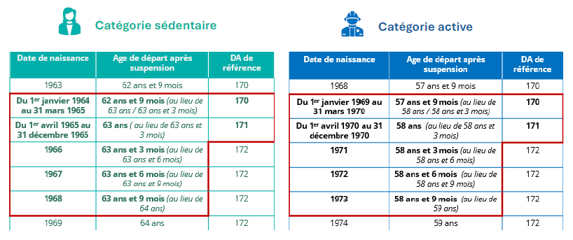

Impacts sur la surcote familiale
A ce jour, seuls les assurés ayant un âge de surcote de droit commun supérieur ou égal à 63 ans peuvent bénéficier d’une surcote à un âge anticipé, excluant les assurés nés en 1964 et au 1er trimestre 1965.
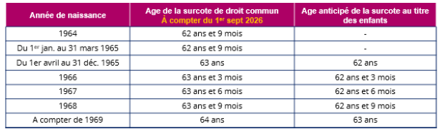

Impact sur la durée d’assurance cotisée requise pour les départs au titre de la carrière longue
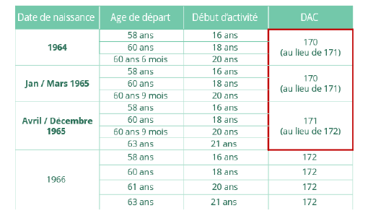

En attente de décret :
- Carrière longue : harmonisation de l’abaissement de l’âge d’ouverture du droit à départ anticipé pour une activité avant 20 ans par rapport aux autres régimes + décret pour préciser les conditions dans lesquelles les trimestres peuvent être réputés avoir donné lieu à cotisations tout ou partie à charge de l’assuré ;
- Fonctionnaires handicapés : étude des effets de la suspension sur la durée d’assurance cotisée requise ;

- Bonification pour enfant : décret pour définir les conditions et transposer la mesure aux affiliés CNRACL et FSPOEIE ;

- Congé supplémentaire de naissance : décret pour définir les modalités de fractionnement et le niveau de traitement maintenu ;

- Cumul emploi retraite 2027 : modalités d’application pour les fonctionnaires, notamment concernant les départs anticipés (catégorie active, invalide, etc) + décret fixant le seuil à ne pas dépasser.
Les outils de simulation et de liquidation de pension sur la plateforme Pep’s seront mis à jour courant du 2ème trimestres 2026. Ils ne tiennent donc, pour le moment, pas compte des effets de la suspension de la réforme. Cependant, les outils mis à disposition des agents via leurs comptes personnels des sites Ma retraite publique - Accueil et info-retraite.fr sont à jour.
Conscients des difficultés que vous pourriez rencontrer, le service indisponibilité/retraite du CDG29 se tient à votre disposition pour toute information par mail : indisponibilite-retraite@cdg29.bzh et par téléphone au 02.98.64.19.70

